Bài tập về nhà Tuần 4
Xây dựng ứng dụng TodoList với các chức năng: Xem danh sách, chi tiết, thêm, sửa, xóa
DEMO
Index
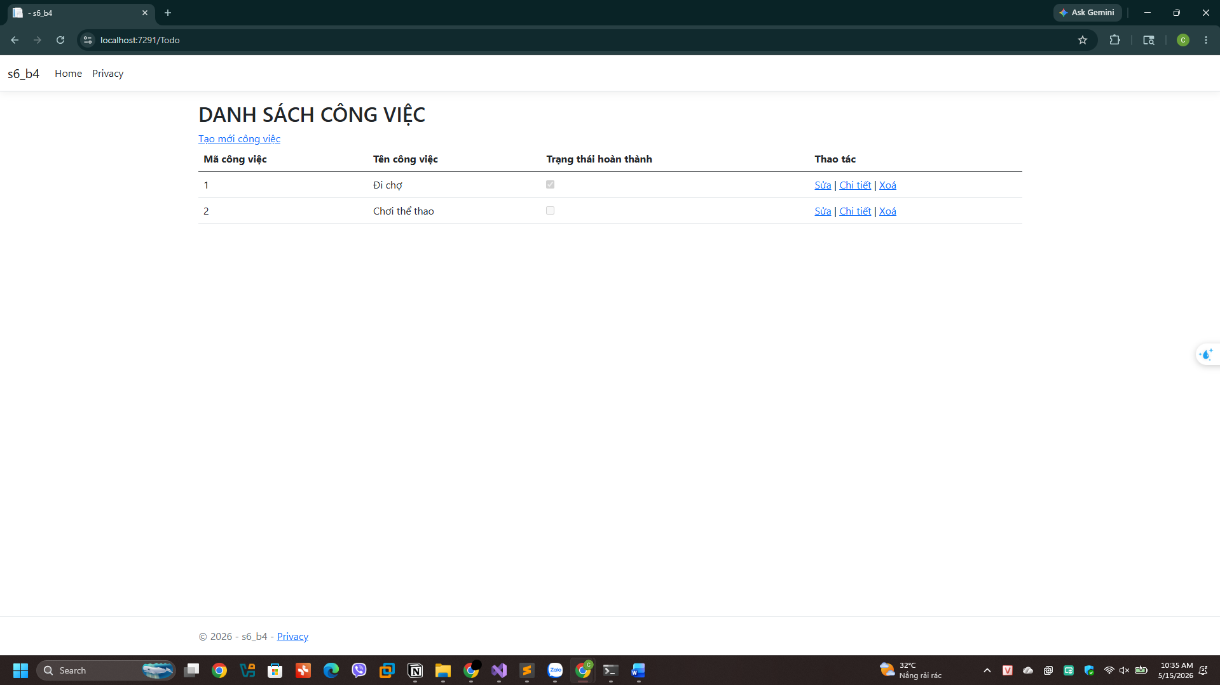
Thêm mới 1 todo
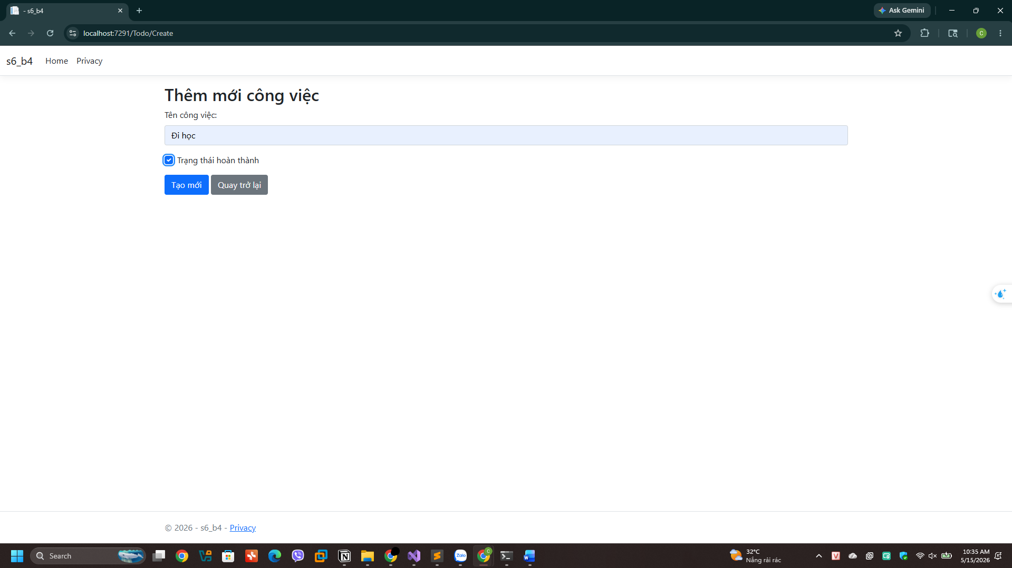
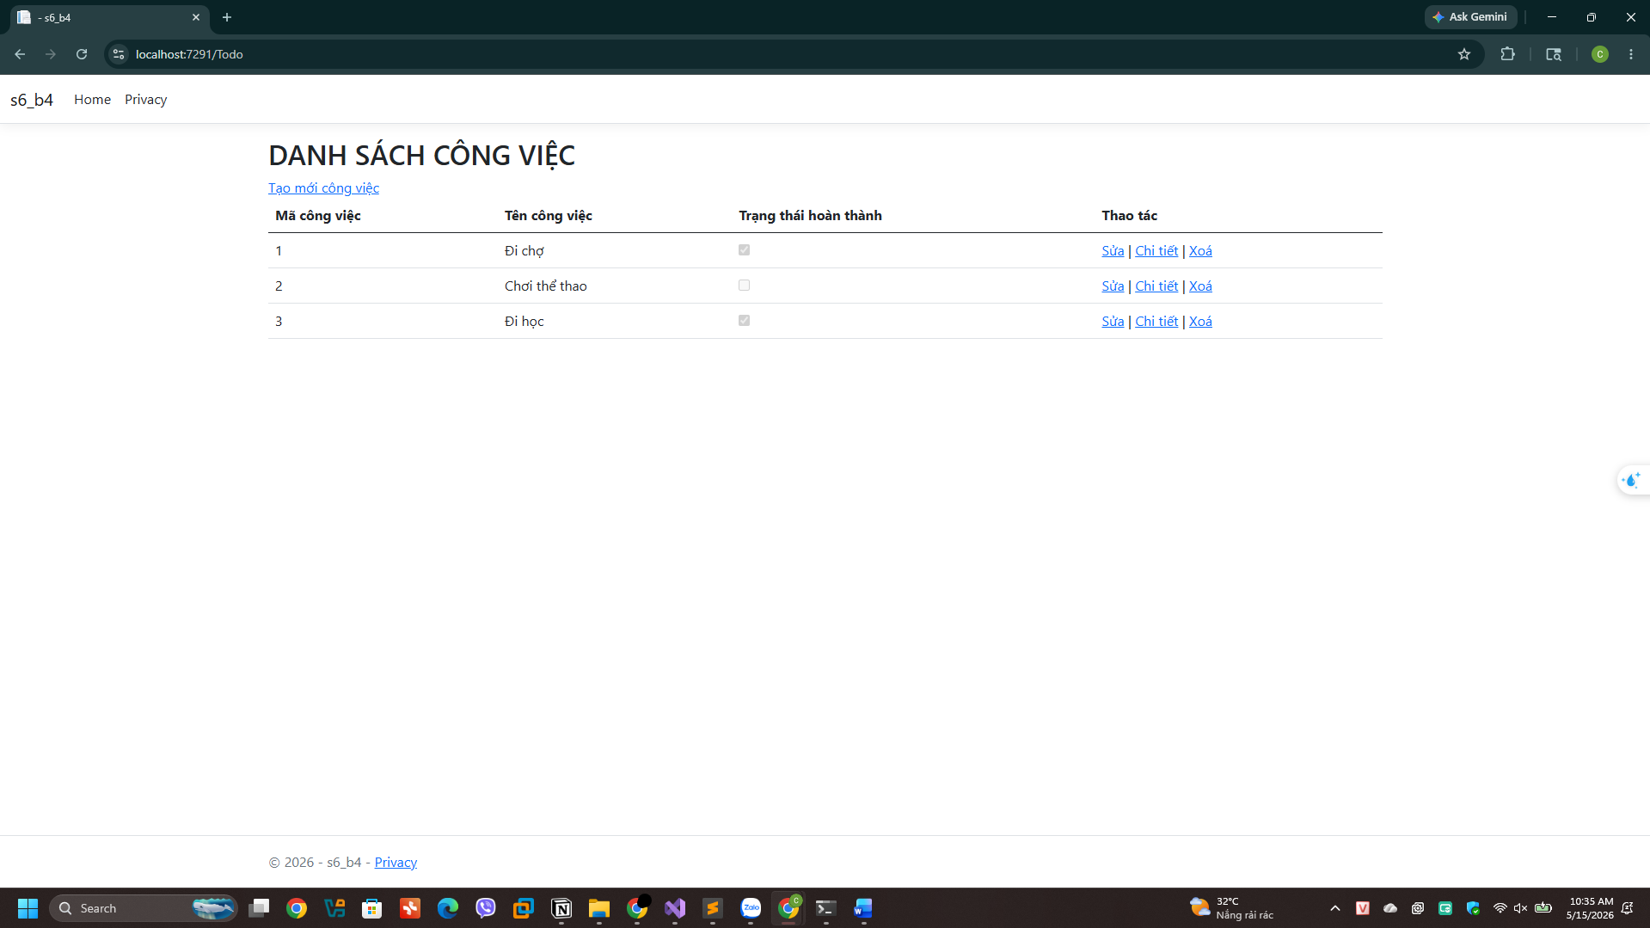
Sửa lại Mã công việc 3 từ đi học thành đi chợ
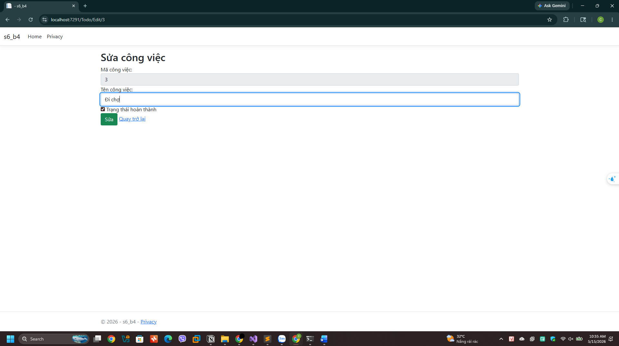
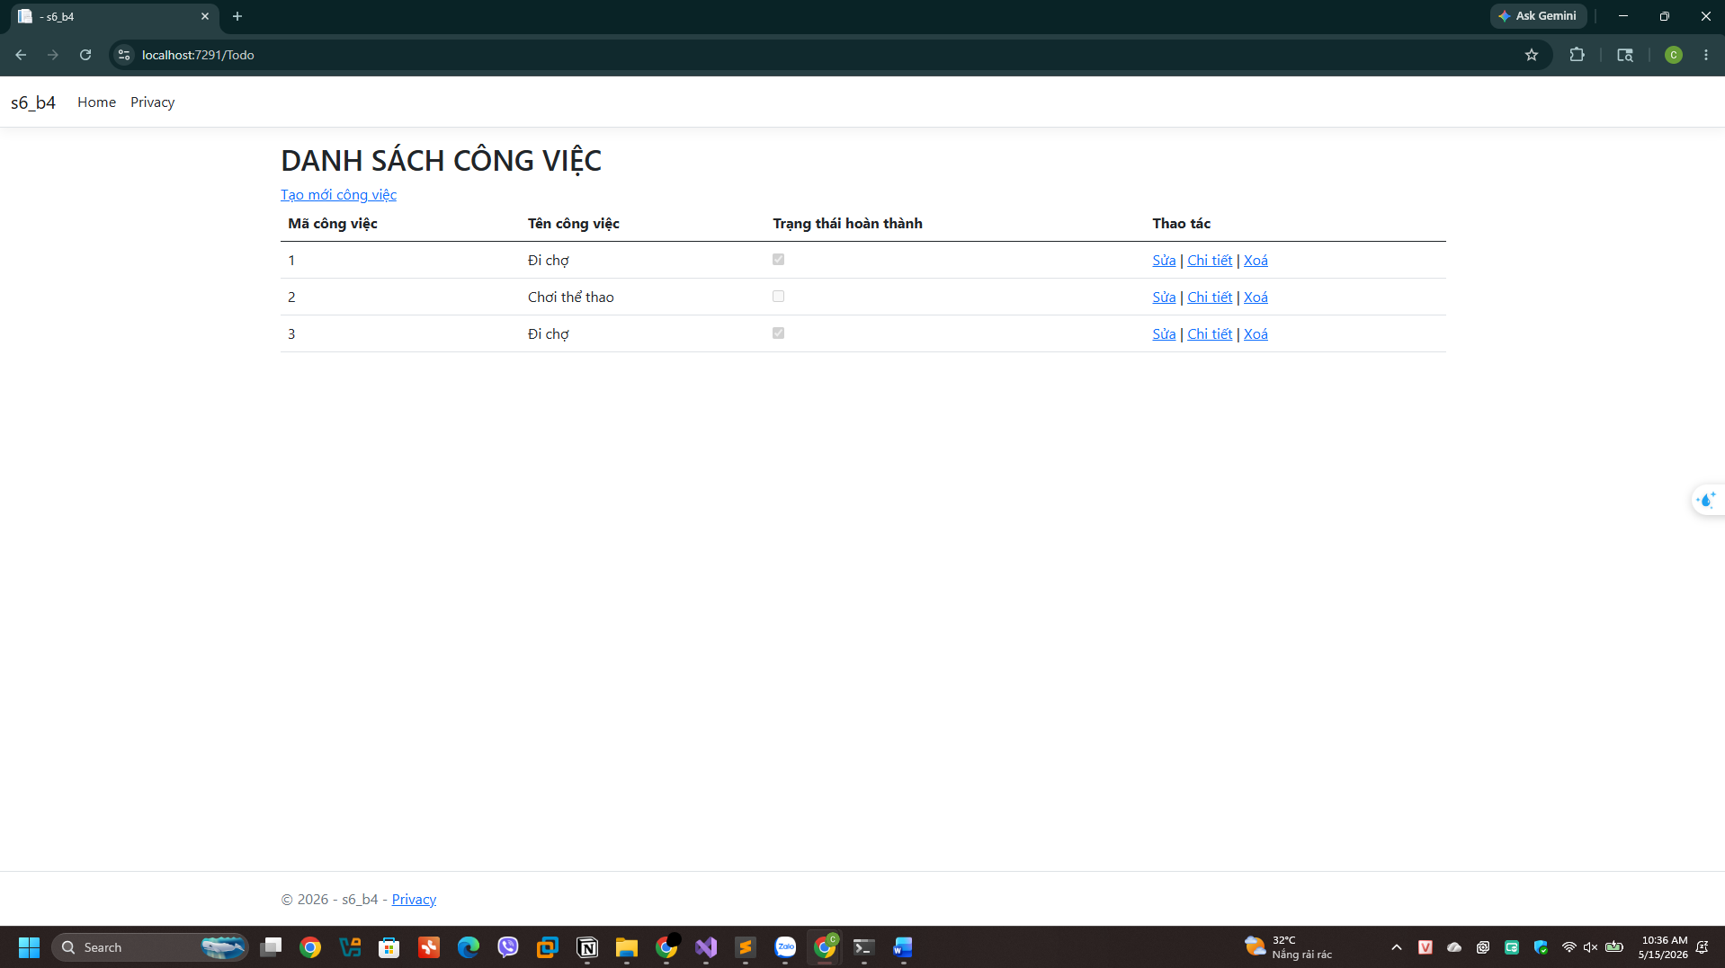
Xem chi tiết công việc
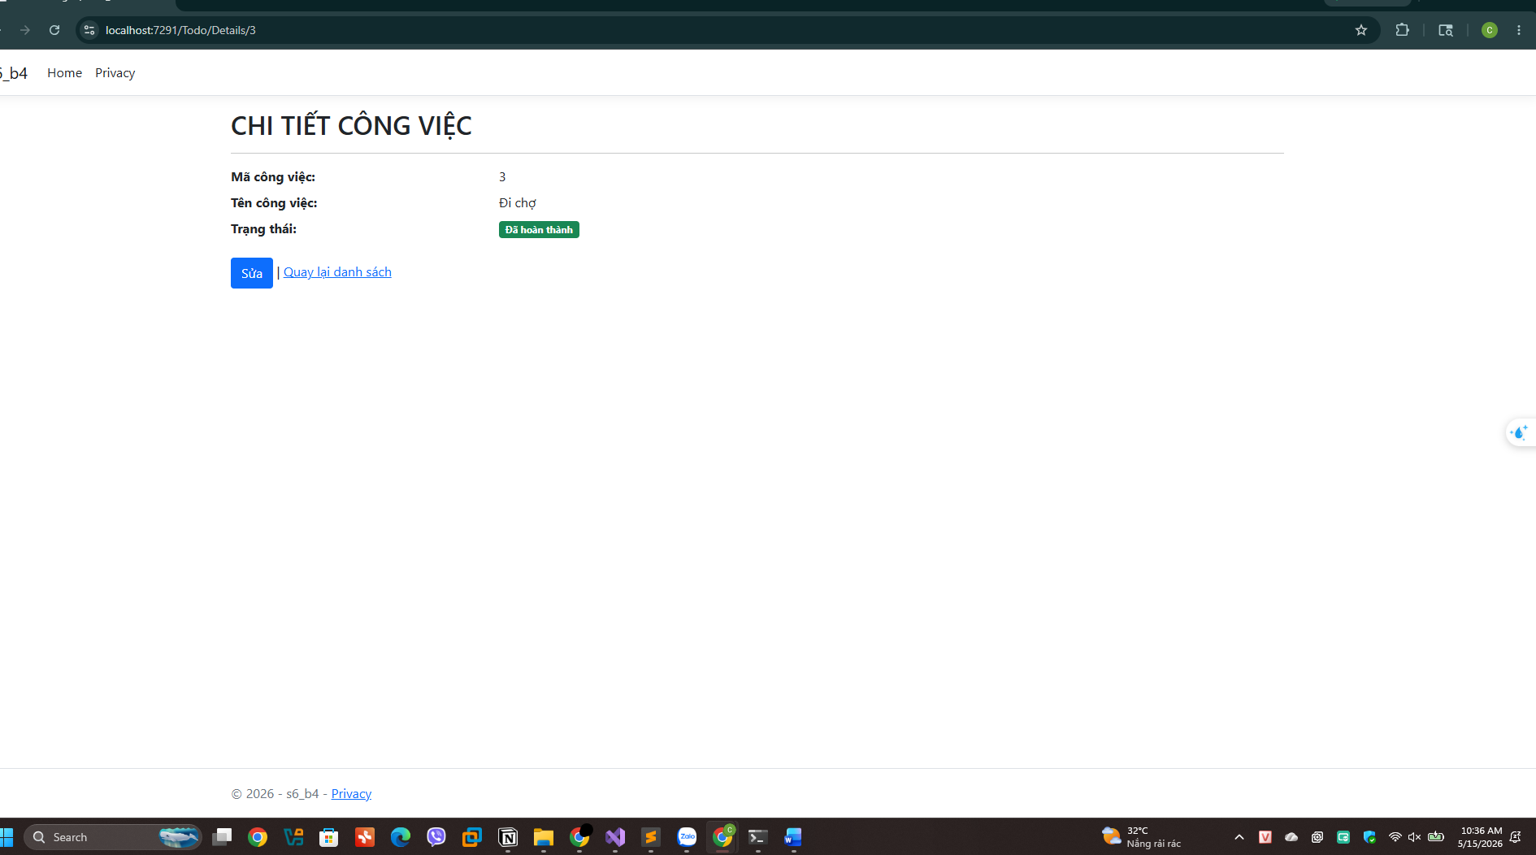
Xóa Mã công việc 3
